PRILOGA 2 Datum: 17.9.2012

SISTEM URAVNOTEŽENIH KAZALCEV USPEŠNOSTI
v letu 2012

Uravnotežen sistem kazalnikov uspešnosti temelji na presojanju doseganja standardov, z naslednjih štirih perspektiv:

- perspektiva odjemalcev
- perspektiva notranjih procesov
- perspektiva financ
- perspektiva učenja in rasti.

- PERSPEKTIVA ODJEMALCEV

KAZALNIKI ODJEMALCEV | SMOTRI | MERILA | STANDARDI USPEŠNOSTI | Realizacija  januar - marec | Realizacija  januar - junij | Realizacija  januar-september | Realizacija  januar - december
DELOVANJE DOMA | Uspešno in učinkovito delovanje doma | Doseganje ciljev delovnega plana v % | 97 % doseganja letnih ciljev | 41 | 73 | 92 | 106
PRIDOBIVANJE ODJEMALCEV | Polna zasedenost kapacitet | Povprečen % zasedenosti postelj | 98 % zasedenost | 101 | 102 | 102 | 102
ZADOVOLJSTVO | Zadovoljstvo s storitvami | % zadovoljstva po anketni metodi | 65 % zadovoljstvo, merjeno 1 x letno | / | / | / | 84

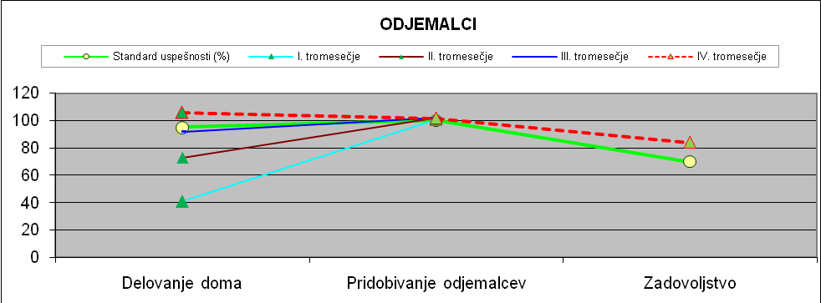

Legenda:

= cilj (standard) JE dosežen

= cilj (standard) NI dosežen

Obrazložitev:

V letu 2012 so bili cilji perspektive odjemalci preseženi. Delovanje doma, izraženo s povprečnim indeksom realizacije ciljev vseh procesov je bilo uspešno in učinkovito, saj je za 6 % presegalo realizacijo načrtovanih ciljev. Kapacitete doma so bile v povprečju presežene za 2 %. Zadovoljstvo odjemalce je bilo za okoli 20 % višje od planiranega cilja.

Iz navedene sledi, da so bili cilji procesov, ki so vključeni v perspektivo odjemalci doseženi, kar daje osnovo za oceno uspešnega in učinkovitega obvladovanja procesov, ki so neposredno vezani na odjemalce (stanovalce).

- PERSPEKTIVA NOTRANJIH PROCESOV

KAZALNIKI NOTRANJIH PROCESOV | SMOTRI | MERILA | STANDARDI USPEŠNOSTI | Realizacija  januar -  marec | Realizacija  januar -  junij | Realizacija  januar -september | Realizacija  januar - december
NAČRTOVANJE IN RAZVOJ | Načrtovanje in razvijanje dejavnosti | Število projektov | 100 % realizacija letnega števila načrtovanih projektov | 25 | 50 | 67
  75
PRISKRBA VIROV | Zagotavljanje virov potrebnih za izvajanje dejavnosti | % realizacije planiranih virov | 100 % realizacija letnega obsega načrtovanih virov | 28 | 51 | 95 | 99
NABAVA | Nabava surovin, storitev in gradbenih del | % realizacije planiranega obsega nabave | 100 % realizacija letnega obsega načrtovanih nabav | 4 | 29 | 65 | 80
OSKRBA | Zagotavljanje storitev oskrbe | Število oskrbnih dni | 100 % realizacije načrtovanega letnega obsega oskrbnih dni | 25 | 50 | 75 | 100
ZDRAVSTVENA NEGA | Zagotavljanje storitev zdravstvene nege in rehabilitacije | Število negovalnih dni  Število točk | 100 % realizacija načrtovanega letnega števila dni zdravstvene nege  100 % realizacija načrtovanega letnega števila točk | 24 | 49 | 74 | 99
PREHRANA | Priprava starosti in zdravstvenemu stanju primerne prehrane | Število obrokov | 100 % realizacija načrtovanega letnega obsega števila obrokov | 23 | 46 | 67 | 92
RAČUNOVODSTVO | Zagotavljanje informacij o finančnem stanju | Število analiz realizacije finančnega načrta | 4 analize letno (vsako tromesečje) | 25 | 50 | 75 | 100
VZDRŽEVANJE | Odprava napak  Stroški vzdrževanja | Odprava napak v 24. urah  Strošek na stanovalca v € | 90 % odpravljenih napak  650 € na stanovalca | 44 | 76 | 66 | 74

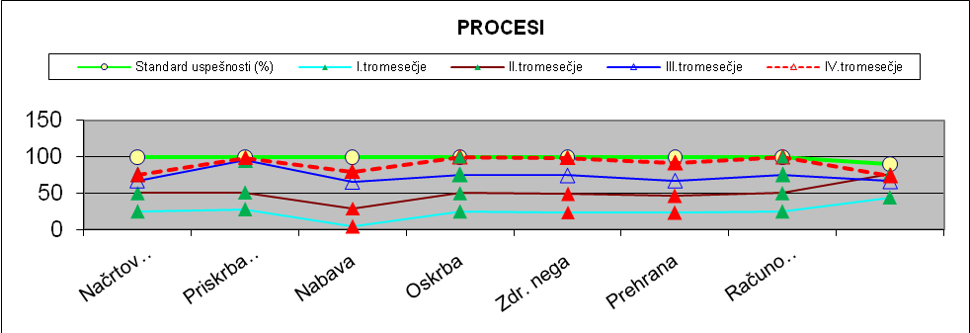

Legenda:

= cilj (standard) JE dosežen

= cilj (standard) NI dosežen

Obrazložitev:

Cilji notranjih procesov so bili doseženi v povprečnem obsegu 90 %. Načrtovanje in razvoj, ki ju opredeljujejo projekti v letu 2012 sta bila dosežena v višini 75, saj se Ministrstvo za delo, družino in socialne zadeve v letu dni odločilo kako bo ravnalo z investivijo, ki se nanaša na preureditev kuhinje in spremljajočih prostorov.

Realizacija priskrbe virov in nabave sta bila bila 1 % oz. 20 % pod planiranim obsegom, saj so nekatere nabave prenešene v leto 2013, ker jih zaradi objektivnih razlogov (npr. potreba po izdelavi projekta preureditve skpnih prostorov in sprememba namembnosti prostorov po nadstropjih) ni bilo možno realizirati v letu 2012. .

Cilji oskrbe so v celoti realizirani, skladno z načrtom. Obseg zdravstvene nege je bil 1 % pod planirano vrednostjo, saj je Zavod za zdravstveno zavarovanje znižal obseg storitev v deležu nepravilnosti, ki jih je po svoji presoji ugotovili. Cilji procesa prehrane so bili 8 % pod načrtovanim obsegom, cilji procesa računovodstvo pa so bili skladni z načrtovanim. .

Cilji procesa vzdrževanje niso bili doseženi. Povprečno so bili cilji doseženi v povprečnem obsegu 74 % in sicer, število odpravljenih napak v 24 urah. Iz navedenega je možno oceniti, da cilj ni bil dosežen, saj ni bilo 90 % napak odpravljenih najpozneje v 24. urah. Je pa trend ugoden, ker se realizacija približuje ciljni vrednosti.

Iz obrazložitve je možno oceniti, da so bili cilji notranjih procesov v povprečju doseženi na sprejemljivi ravni. Nekoliko nižja povprečna realizacija ni vplivala na uspešnost in učinkjovitost delovanja notranjih procesov. Potrebno pa bo izboljšati uspešnost in učinkovitsot vzdrževanja, pri hitrejši odpravi napak, ki se neposredno nanašajo na stanovalce.

- PERSPEKTIVA FINANČNIH SREDSTEV

FINANČNI KAZALNIKI | SMOTRI | MERILA | STANDARDI USPEŠNOSTI | Realizacija  januar -  marec | Realizacija  januar-  junij | Realizacija  januar -  september | Realizacija  januar -  december
REALIZACIJA PRIHODKOV | Pridobivanje finančnih sredstev od plačnikov storitev | Vrednost v SIT | 100 % realizacija načrtovanega letnega obsega prihodkov | 25 | 50 | 75 | 99
REALIZACIJA PRIHODKOV  OSKRBE | Pridobivanje finančnih sredstev plačnikov storitev oskrbe | Vrednost v SIT | 100 % realizacija načrtovanega letnega obsega prihodkov oskrbe | 25 | 50 | 76 | 101
REALIZACIJA PRIHODKOV ZDRAVSTVENE NEGE | Pridobivanje finančnih sredstev ZZZS | Vrednost v SIT | 100 % realizacija načrtovanega letnega obsega prihodkov zdr. nege | 24 | 49 | 71 | 95
RAVNANJE S FINANČNIMI SREDSTVI | Presežek prihodkov nad odhodki | Realizacija prihodkov v primerjavi z odhodki: indeks = (prih / odh) | Indeks (Ix) je enak ali večji od 1,00 | 103 | 105 | 104 | 101

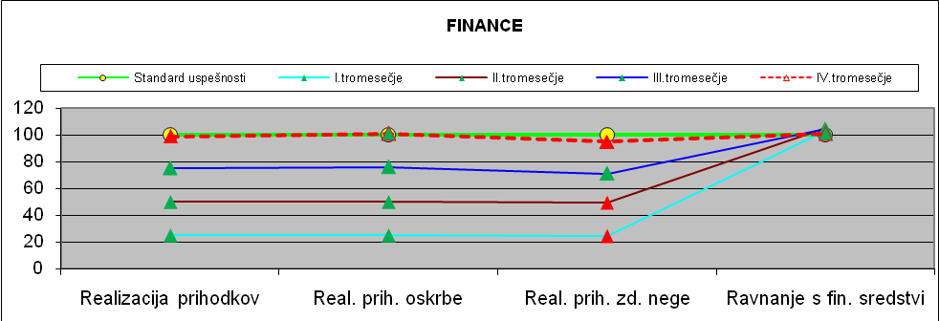

Legenda:

= cilj (standard) JE dosežen

= cilj (standard) NI dosežen

Obrazložitev:

Cilji ravnanja s finančnimi sredstvi so bili doseženi. Celotni prihodki in parcialni prihodki storitev oskrbe oskrba so bili skladni s pričakovanji. Obseg oskrbe je bil 1 % pod ciljno vrenostjo, obseg zdravstvene nege pa za 5 %, saj financer zaradi vladnih ukrepov konstantno znižuje sredstva za izvajanje zdravstvenega programa (znižanje le leta 2012 doseglo 8 %9. Razmerje med prihodki in odhodki pokaže, da je bilo ustvarjenih 1 % več prihodkov, kot so znašali stroški, kar je skladno z načeli delovanja neprofitnih organizacij.

Iz navedenega je možno oceniti, da je bilo ravnanje s finančnimi sredstvi uspešno in učinkovito.

- UČENJE IN RAST

KAZALNIKI UČENJA IN RASTI | SMOTRI | MERILA | STANDARDI USPEŠNOSTI | Realizacija  januar -  marec | Realizacija  januar -  junij | Realizacija  januar - september | Realizacija  januar - december
ŠTEVILO DELAVCEV | Izpolnjevanje kadrovskih normativov obsega zaposlenih | Število delavcev | 100 % realizacije načrtovanega letnega števila delavcev | 97 | 96 | 96 | 95
STRUKTURA ZAPOSLENIH | Izpolnjevanje kadrovskih normativov strukture zaposlenih | % ustrezno strokovno usposobljenih delavcev | 95 % ustrezno strokovno usposobljenih delavcev | 99 | 99 | 99 | 99
DODATNO STROKOVNO IZPOPOLNJEVANJE | Dvig strokovne usposobljenosti zaposlenih | Število ur dodatnega strokovnega izpopolnjevanja na zaposlenega | 100 % realizacija letnega načrtovanega števila ur dodatnega strokovnega izpopolnjevanja na zaposlenega | 6 | 20 | 37 | 75
FINANČNA SREDSTVA ZA STROKOVNO IZPOPOLNJEVANJE | Nenehno učenje in rast zaposlenih preko učeče se organizacije | Obseg finančnih sredstev za nenehno učenje in rast, v SIT na zaposlenega delavca | 100 % realizacija letnega načrtovanega obsega sredstev za nenehno učenje in rast na zaposlenega | 12 | 35 | 56 | 87

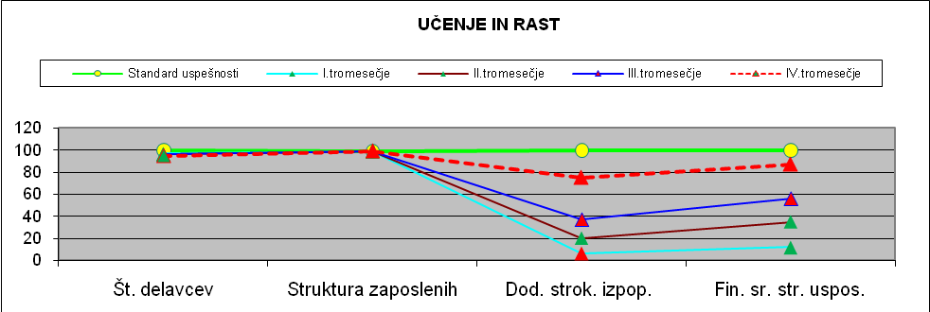

Legenda:

= cilj (standard) JE dosežen

= cilj (standard) NI dosežen

Obrazložitev:

V prvem polletju leta 2012 so bili cilji procesov, ki sodijo v perspektivo učenja in rasti, realizirani v povprečnem obsegu 89 %. Število delavcev in njihova struktura sta bila skladna s kadrovskim načrtom. Obseg dodatnega strokovnega usposabljanja zaradi splošnega varčevanja ni bil realiziran. Tudi načrtovana finančna sredstva niso bila v celoti porabljena, tudi na račun cenejšega usposabljanja kot je bilo načrtovano.

Splošna ocena:

Iz pregleda realizacije posameznih ciljev procesov, ki so vključeni v posamezno perspektivo je možno oceniti, da je bilo, kljub izvajanju varčevalnih ukrepov, delovanje doma uspešno in učinkovito, kar pomeni, da so vodstvo in zaposleni delali »prave stvari na pravi način«.

mag. Milan Krajnc, univ. dipl.psih.,
višji svetovalec
direktor

